Ngày soạn:
Ngày dạy
Tiết 19: TRẢ BÀI KIỂM TRA GIỮA KÌ I
(PHẦN HÌNH HỌC)
I.MỤC TIÊU
1- Kiến thức : Củng cố và khắc sâu các kiến thức, kỹ năng liên quan đến bài kiểm tra giữa kỳ I phần hình học.
2- Năng lực :
- Năng lực chung: NL sử dụng ngôn ngữ toán học: kí hiệu, tưởng tượng. NL tư duy: logic, khả năng suy diễn, lập luận toán học. NL thực hiện các phép tính.NL hoạt động nhóm. NL sử dụng các công cụ: công cụ vẽ
- Năng lực chuyên biệt: Biêt sử dụng những kiến thức đã học vào làm các bài tập trắc nghiệm trong bài kiểm tra giữa kỳ I
3. Phẩm chất
- Phẩm chất: Tự lập, tự tin, tự chủ
II. THIẾT BỊ DẠY HỌC VÀ HỌC LIỆU
1. GV: Đáp án bài kiểm tra giữa học kỳ I.
2. HS: Làm lại bài kiểm tra trước khi lên lớp, chuần bị câu hỏi.
III. TIẾN TRÌNH DẠY HỌC
HOẠT ĐỘNG 1: MỞ ĐẦU
Nhận xét đánh giá tình hình học tập của lớp thông qua kết quả kiểm tra.
a.Mục tiêu: Đánh giá, nhận xét chung về kết quả và mức độ học tập của cả lớp
b.Nội dung: HS lắng nghe
c.Sản phẩm: HS hiểu được kết quả chung của lớp
d.Tổ chức thực hiện:
Hoạt động của GV và HS | Nội dung
GV nhận xét chung về tình hình học tập môn Đại Số của lớp và kết quả bài kiểm tra giữa kì I phần hình học.
- Đa số học sinh làm có ý thức học tập.
- Đa số các em nắm vững kiến thức và kĩ năng cơ bản của bộ môn hình học 8.
- Các em làm bài kiểm tra phần hình học tương đối tốt, đa số các em đều làm được
HOẠT ĐỘNG 2: TRẢ BÀI, SỬA BÀI KIỂM TRA
a.Mục tiêu: - Hướng dẫn giải và trình bày chính xác bài làm rút kinh nghệm để tránh những sai sót phổ biến và những lỗi sai điển hình. Rút kinh nghiệm về cách giải, ý thức khi làm bài kiểm tra
b.Nội dung: Chữa bài kiểm tra
c.Sản phẩm: HS hiểu được lời giải của các bài toán
d.Tổ chức thực hiện:
*Hoạt động 1: Hướng dẫn học sinh chữa lần lượt các bài kiểm tra.
*Hoạt động 2: Chỉ ra những lỗi sai của HS rút kinh nghiệm.
*Đề bài
Câu 26: Cho tứ giác ABCD có số đo các $\hat{A}={60}^{o}; \hat{B}={135}^{o}; \hat{D}={29}^{o}$. Số đo góc C: A. ${137}^{o}$ B. ${136}^{o}$ C. ${36}^{o}$ D. ${135}^{o}$
Câu 27: Cho hình vẽ, biết $\hat{A}={80}^{o}; \hat{D}={100}^{o}$. Tìm x ?
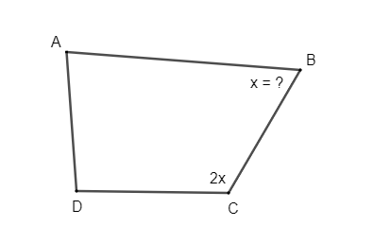 | A. $x={120}^{o}$  B. $x={90}^{o}$  C. $x={60}^{o}$  D. $x={70}^{o}$
Câu 28: Cho hình thang ABCD có AB // CD và $\hat{C}={80}^{o}$. Tìm x ?
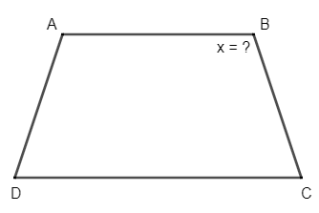 | A. $x={100}^{o}$  B. $x={140}^{o}$  C. $x={160}^{o}$  D. $x={40}^{o}$
Câu 29: Cho hình thang cân ABCD có AB // CD và $\hat{A}=110^{o}$. Thì số đo góc B là?
A. ${90}^{o}$ B. $140^{o}$ C. ${110}^{o}$ D. $100^{o}$
Câu 30: Hình thang là hình thang cân nếu?
A. Hai cạnh bên bằng nhau B. Hai đường chéo bằng nhau
C. Hai góc đối bằng nhau D. Hai cạnh đối bằng nhau
Câu 31: Cho tam giác ABC có AB = 24 cm, AC = 36 cm. Kẻ BD vuông góc với tia phân giác của góc A tại H. Gọi M là trung điểm của BC. Độ dài đoạn thẳng HM là:
A. 6 cm; B. 12 cm;
C. 3cm; D. 8 cm.
Câu 32: Cho hình thang ABCD như hình vẽ có MN là đường trung bình. Biết
AB = 12 cm; CD = 18 cm. Độ dài MN là?
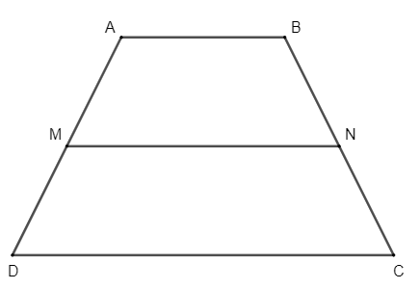 | A. 15 cm B. 16 cm  C. 24 cm D. 12 cm
Câu 33: Khi vẽ điểm B đối xứng với điểm A qua đường thẳng d. Hình nào trong các hình sau là đúng?
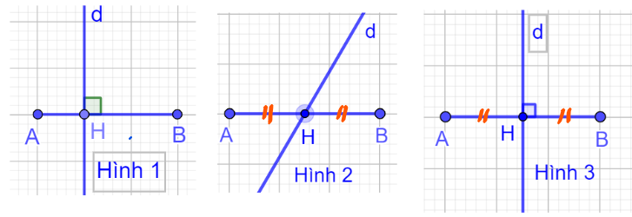

A.Hình 1 B. Hình 2 C. Hình 3 D. Cả 3 đều đúng
Câu 34: Vẽ điểm B đối xứng với điểm A qua điểm O, hình vẽ nào sau đây là đúng?
A. Hình 1 B. Hình 2 C. Hình 3 D. Hình 4
Câu 35: Chọn khẳng định sai:
A. Hình bình hành có hai đường chéo cắt nhau tại trung điểm mỗi đường
B. Hình bình hành có hai góc đối bằng nhau
C. Hình bình hành có hai đường chéo vuông góc với nhau
D. Hình bình hành có hai cặp cạnh đối song song
Câu 36: Chọn khẳng định sai. Hình chữ nhật có:

A. Bốn góc vuông
B. Hai đường chéo giao nhau tại trung điểm mỗi đường
C. Các cạnh đối bằng nhau
D. Hai đường chéo vuông góc với nhau
Câu 37: Người ta muốn đo chiều rộng cái ao như hình vẽ biết B, C lần lượt là trung điểm AM, AN và BC = 12m. Chiều dài cái ao là:
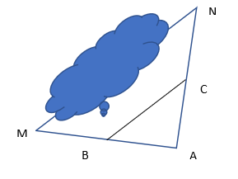 | A.12 m B. 24 m  C. 6 m D. 18 m
Câu 38: Chọn khẳng định sai:
A. Hình thang cân có hai đường chéo bằng nhau.
B. Hình thang cân có hai cạnh bên bằng nhau.
C. Hình thang cân có hai góc kề một đáy bằng nhau.
D. Hình thang cân có hai góc đối bằng nhau
Câu 39: Cho tam giác ABC có HK là đường trung bình và M là trung điểm BC. Chứng minh BHKM là hình bình hành
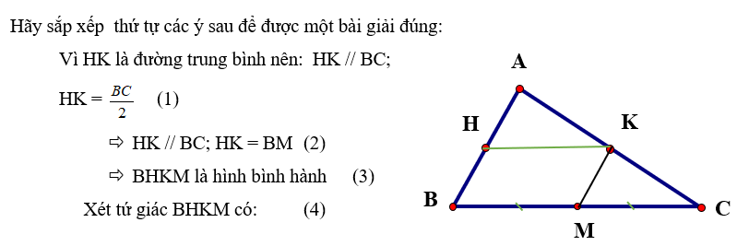
A. (1); (2); (3); (4) B. (1); (3); (2); (4)
C. (1); (4); (3); (2) D. (1); (4); (2); (3)
Câu 40: Cho tam giác ABC vuông tại A và điểm M nằm giữa BC. Từ M kẻ $MH⊥AB và MK⊥AC$. Chứng minh AKMH là hình chữ nhật?
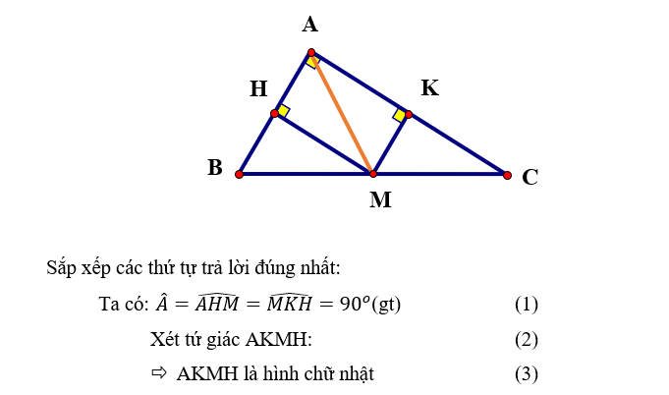
A. (1);(2);(3) B. (2);(1);(3)
C. (2);(3);(1) D. (1);(3);(2)
ĐÁP ÁN
Câu 26: B | Câu 27: C | Câu 28: A | Câu 29: C | Câu 30: B
Câu 31: A | Câu 32: A | Câu 33: C | Câu 34: D | Câu 35: C
Câu 36: D | Câu 37: B | Câu 38: D | Câu 39: D | Câu 40: B
- GV tổng kết kiến thức của phần hình học đã làm.
- Chú ý các kiến thức về tứ giác.
*Hướng dẫn về nhà:
- Làm lại bài kiểm tra phần hình học vào vở bài tập
- Ôn tập toàn bộ kiến thức đã học .
******************************************

